Муниципальное учреждение «Управление дошкольного образования» исполнительного комитета Нижнекамского муниципального района «Детский сад комбинированного вида с группами для детей с нарушениями речи №68»

Конспект урока русского языка на тему «Цветик – семицветик»
(Занятие по ФЭМП в подготовительной логопедической группе)

Подготовила воспитатель
Бикчантаева
Зульфия Миннегадиевна

г. Нижнекамск
2012 г.
1. Данное занятие помогает в увлекательной форме закрепить представление о составе числа из 2-х меньших чисел, умение аргументировать свои высказывания.
2. По типу и структуре занятие является обучающим.
3. Много внимания уделяется самостоятельной работе детей и активизации мыслительной деятельности. Занятие прививает познавательный интерес к математике через игру, схемы, загадки; развивает логическое мышление, графические навыки, творческие способности.
Методические приемы:
Словесные: вопросы, ответы. Пословицы и поговорки об осени.
Наглядные: иллюстрация о зимних явлениях, о зиме.
Игровой: физминутка «посчитай».
Словарная работа: цветик семи цветик, девяти цветик, пяти цветик.
Предварительная работа: решение задач – шуток, логических задач, разучивание физминутки, заучивание пословиц и поговорок об осени; закрепление названий осенних месяцев, дней недель, чтение сказки В. Катаева «Цветик - семицветик», обучение детей чтению.
Демонстрационный материал: иллюстрация для составления задачи, схема иллюстрация
Раздаточный материал: счетные палочки, листочки для сравнения чисел, ручки, листок в клетку с красной точкой.
Организация детей: сидя за столами.

Программное содержание.

Закрепить прямой, обратный, порядковый счет в пределах 10.

Упражнять в умении составлять задачу, учить выделять условие, вопрос, решение, ответ.

Уточнить знания детей о временах года, названий месяцев, дней недель, закрепить пословицы и поговорки об осени, осенних месяцах.

Упражнять детей в умении составлять число 6 из 2-х меньших чисел.

Уточнить знания в ориентировке в пространстве, умении ориентироваться на листочке в клетку.

Закреплять умения решать задачи – шутки , логические задачи.

Упражнять в умении сравнивать числа, пользоваться знаками: < > =.

Воспитывать самостоятельность, усидчивость, самоконтроль.

Ход занятия. Ребята сядьте прямо, выпрямите спину, ноги поставьте вместе, начинаем занятие.
Воспитатель: «недавно я читала вам сказку. В этой сказке девочка Женя заблудилась и ей помог волшебный цветок, который ей подарила старуха».
*как называется эта сказка?
- («цветик – семицветик»)
* а кто ее написал?
- (Валентин Катаев)
* а как бы назывался цветок, если б у него было пять лепестков?
- (пятицветник)
* а если девять лепестков?
- (девятицветник)
*сегодня для занятия я приготовила «цветик - семицветик». Он тоже волшебный, мы будем отрывать по одному лепестку и выполнять те задания, которые приготовил наш цветок.

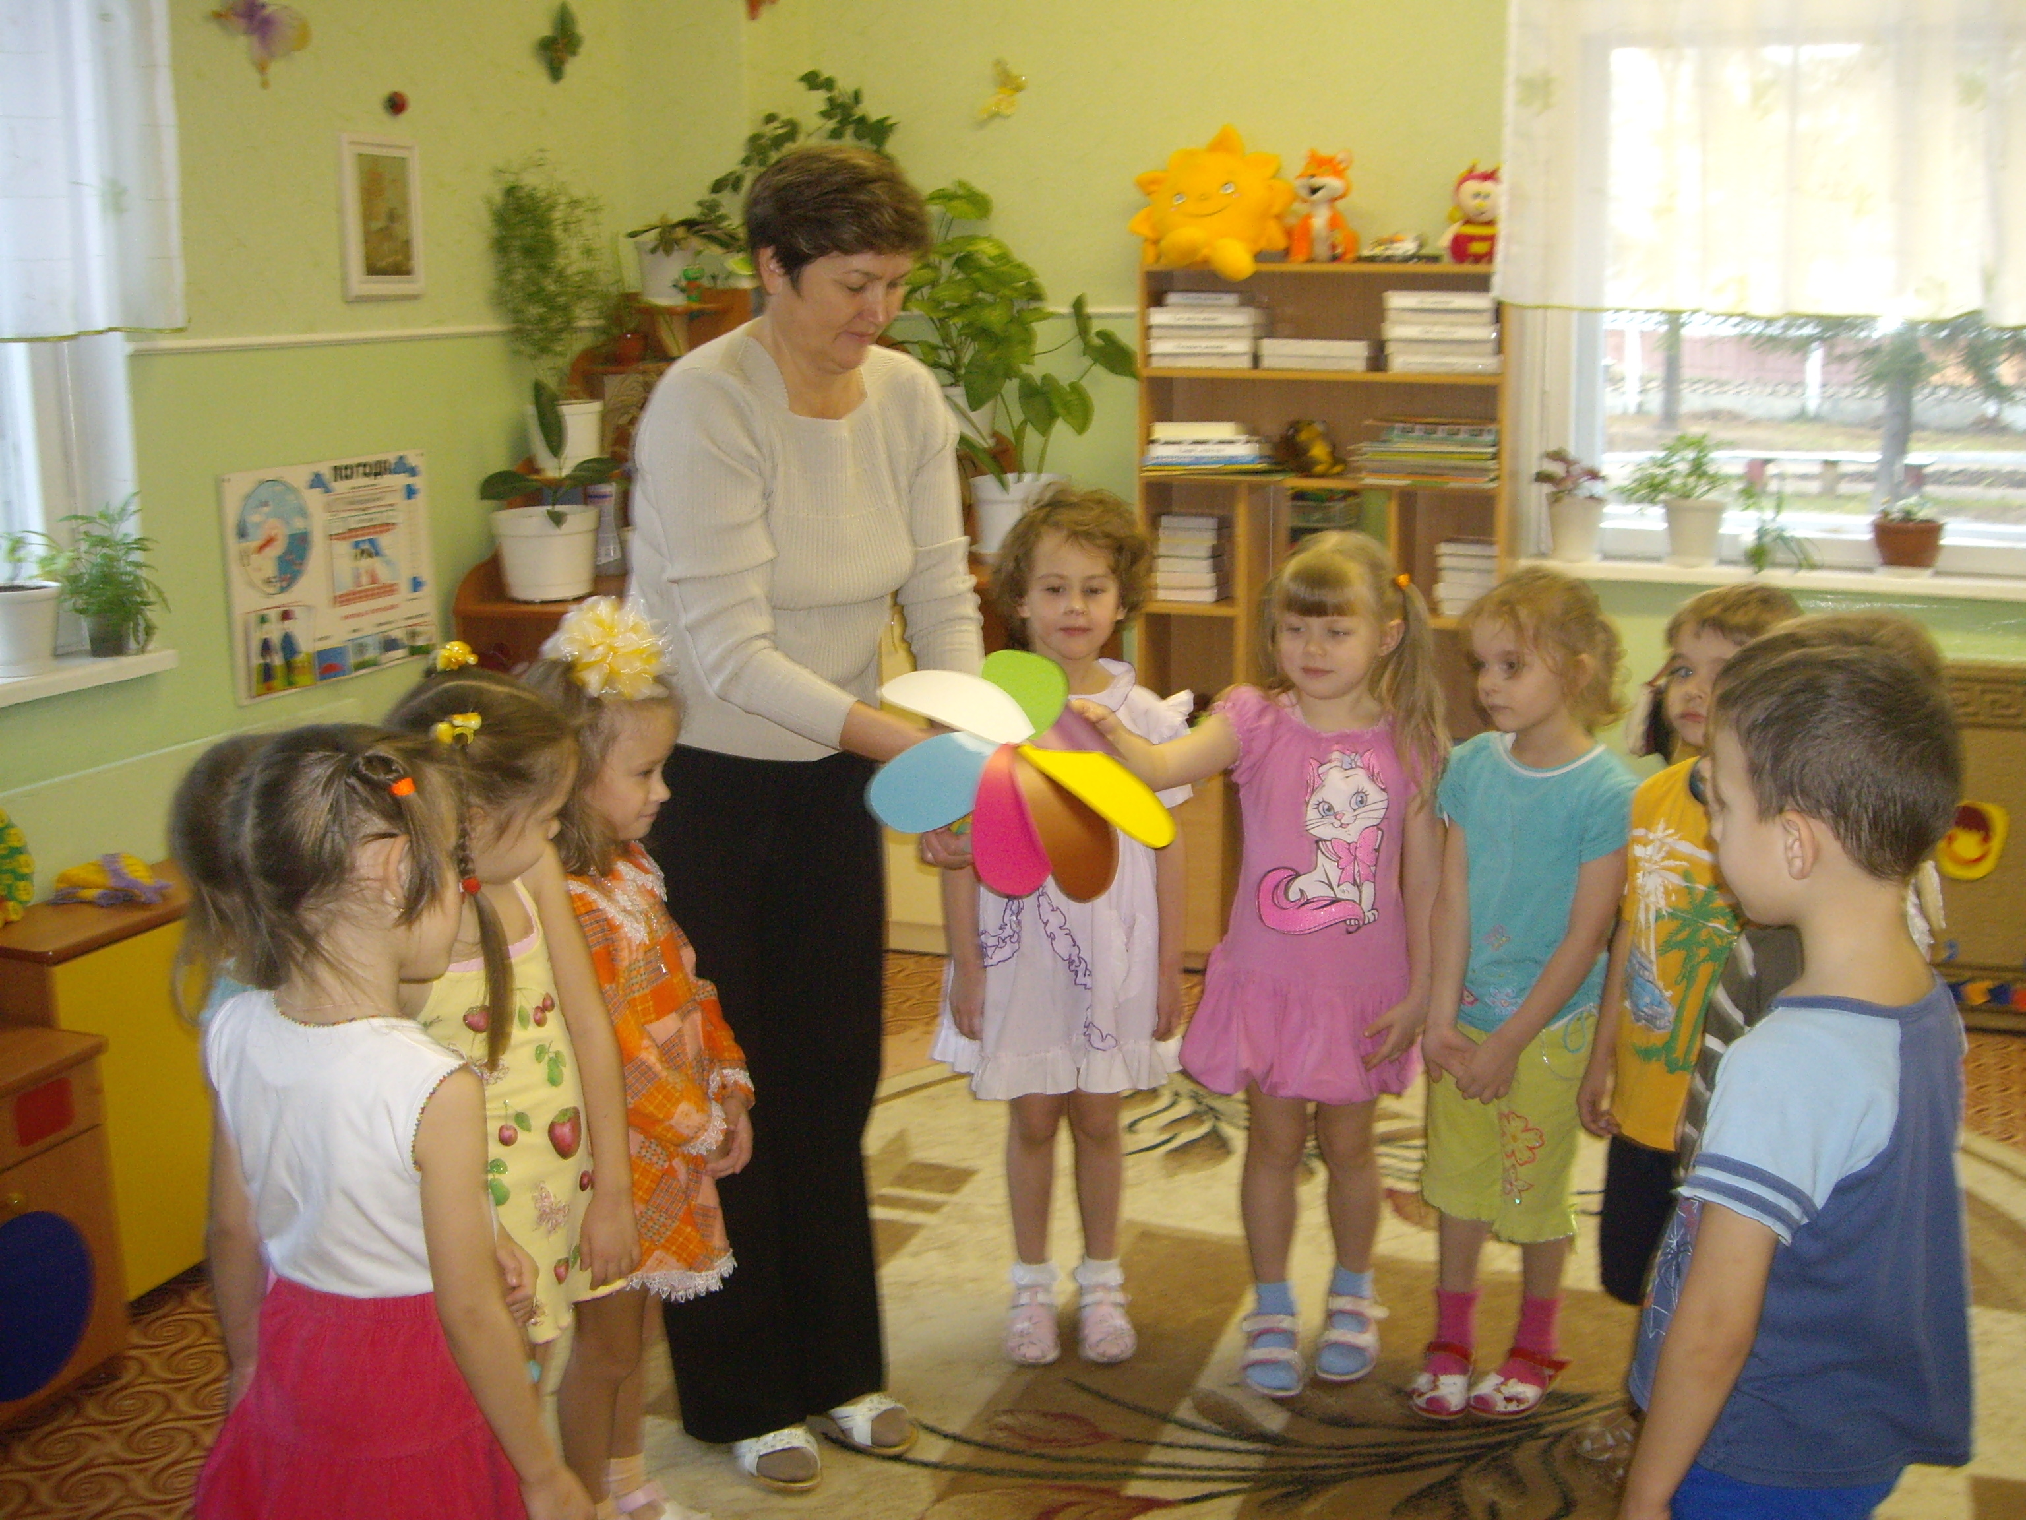

*Иди, Маша к доске, сорви любой лепесток и прочти задание на обратной стороне.
Задание. Повторите прямой, обратный, порядковый счет.
* Максим, начиная считать прямым счетом до 10. (1,2,3,4,5,6,7,8,9,10).
* Вера, считай от 8 обратным счетом. (8,7,6,5,4,3,2,1).
*Айдар, посчитай порядковым счетом флажки. На котором месте зеленый флажок (на 6).
* На котором месте красный флажок? (на 9 месте).
* Какой флажок находится на третьем месте (желтый флажок).
* Молодцы, с заданием справились хорошо.
* Иди ко мне Ксюша, сорви еще 1 лепесток и прочти задание.
Задание «состав числа 6».
Давайте вспомним варианты состава числа 6 из 2-х меньших чисел. Сейчас возьмите счетные палочки и выложите все варианты столбиком, друг под другом. (Работа детей за столом со счетными палочками).
* Давайте назовем варианты. Ульяна, назови 1-й вариант, который ты выложила (3 и 3).
* Айдар, назови свой вариант состава числа 6 (2 и 4) (проверяются все варианты). Сколько вариантов получилось? (6).
* Хорошо, с этим заданием тоже справились.
* Иди, Азалия, сорви лепесток и прочти задание. Задание «решите задачу».
На доске у воспитателя иллюстрация для составления задач.
* Нужно придумать задачу про то, что нарисовано на картинке.
* Алсу, расскажи свою задачу.
* В аэродроме было 7 самолетов, три из них улетели. Сколько самолетов осталось в аэродроме?
* Мы знаем, что задача состоит из частей. Из каких частей состоит задача? (условие, вопрос, решение, ответ).
* Слава, повтори только условия задачи ( в аэродроме было 7 самолетов, 3 из них улетели?).
* Дима, повтори только вопрос (сколько самолетов осталось в аэродроме?).
* Как будем решать эту задачу? Выйди, Азалия, к доске и напиши решение. (7-3=4).
* Какой ответ получился? (4).
* Эта задача на сложение или вычитание? (на вычитание).
*Закрепим, что любая задача состоит из 4-х частей: условие, вопрос, решение, ответ.
* Молодцы, справились с этим заданием.
* Иди, Юра, сорви лепесток и прости задание. Задание: «назовите времена года, месяцы, дни недели».
* Ребята, давайте вспомним, из чего состоит целый год? (из 4-х времен года).
* Какие времена года вы знаете? (осень, зима, весна, лето).
*Сколько времени длится зима, лето осень, весна ? (по 3 месяца).
* Назовите осенние месяцы? (сентябрь, октябрь, ноябрь).
* Давайте вспомним пословицы и поговорки об осени.
- от осени к лету поворота нету.
- сентябрь пахнет яблоками, а октябрь капустой.
- в октябре до обеда - осень, после обеда - зима.
- в ноябре зима с осенью борются.
- ноябрь зиме родной брат.
- в сентябре одна ягодка, и та горькая рябина.
* Сколько дней в неделе? (7)
* Какой сегодня день недели? (вторник).
* Сколько выходных в неделе? (2).
* С какого дня начинается неделя? (с понедельника).
Молодцы, хорошо выполнили задание. Следующий лепесток физминутка.
Дети выходят из за столов, встают около стульчиков.
1,2 – выше голова (поднимают голову)
3,4 – руки шире (руки в сторону)
5,6 – всем присесть (приседают)
7,8 – тихо сесть (присаживаются за столы)
Повторить 2 раза.
* Следующее задание прочитает нам Азалия.
«Задачи - шутки».
Воспитатель читает задачи – шутки, логические задачи.
- Ехал по морю купец, ел с Алёной огурец. Половину сам съел, половину кому отдал? (Алёне).
- Ты да я и мы с тобой. Сколько нас всего? (2).
- Назовите три дня подряд, не пользуясь названиями дней недель. (вчера, сегодня, завтра).
- Сколько орехов в пустом стакане? (0).
- Какое колесо автомобиля не крутится во время езды? (запасное).
- Сколько ног у паука? (8).
- Что не лезет в самую большую кастрюлю? (крышка от этой кастрюли).
- Что легче, 10 кг железа или 10 кг ваты? (одинаково).
- Какой рукой лучше размешивать чай, правой или левой? (чай размешивают ложкой).
* Молодцы, хорошо справились с задачами.
Иди Юра оторви еще один лепесток и прочти задание. Задание: «математический диктант». Приготовились работать, возьмите листочки в клетку, найдите красную точку и начинаем работу.
3 клетки вправо
2 клетки вниз
1 клетку влево
1 вниз
3 вправо
2 вниз
1 влево
1 вверх
1 влево
4 вниз
1 вправо
1вниз
2 влево
2 вверх
2 влево
2 вниз
2 влево
1 вверх
1 вправо
4 вверх
1 влево
1 вниз
1 влево
2 вверх
3 вправо
1 вверх
1 влево
2 вверх
Какая фигура получилась? Кто сделал все правильно, то получается робот. Хорошо, справились и с этим заданием.
Последний лепесток цветка дает нам такое задание: «сравнение чисел». У вас на столах листочки с заданиями. Нужно сравнить числа и поставить знаки >< или =.
Правильность ответов воспитатель проверяет после занятия.
* Какое задание было самым интересным?
* Какое задание было самым сложным?
Занятие закончилось. Всем спасибо.

Литература.
- Нищева Н. В. Кабинет логопеда (картотека подвижных игр, упражнений, физминуток). Санкт – Петербург: «Детство - пресс». 2008.
- Веракса Н. Е. от рождения до школы. Примерная основная общеобразовательная программа дошкольного образования. М.: Мозаика – синтез, 2012.
- Новикова В. П. Математика в детском саду. Подготовительная группа. М.: Мозаика – синтез, 2009

